|  |  |  |  |
| --- | --- | --- | --- |
| |  |  |  | | --- | --- | --- | | |  |  | | --- | --- | |  | **République du Bénin**  **≈≈≈≈≈≈≈**  **MINISTERE DU PLAN ET DU DEVELOPPEMENT**  **≈≈≈≈≈≈≈**  **Institut National de la Statistique et de l’Analyse Economique** | | |
| |  |  |  |  |  | | --- | --- | --- | --- | --- | |  |  |  |  | **Accueil** | |

Manuel du Coordonnateur Régional

# Rôle du coordonnateur informatique national

Décrire les rôles

# Présentation du dispositif de terrain et de l’architecture de collecte :

Le dispositif de collecte est composé d’équipes de :

* 1 chef d’équipe
* et plusieurs enquêteurs.

Nous avons une enquête en deux phases et les équipes sont réparties entre ces deux phases.

Les rôles de chaque entité sont détaillés ci-dessous :

## Le chef d'équipe

Il est sous la responsabilité du coordonnateur départemental concerné et il est chargé :

* de mettre en exécution le plan de déploiement de son équipe ;
* **de faire la répartition des ménages à enquêter par agent enquêteur ;**
* de suivre l’évolution de la collecte pour chaque membre de son équipe ;
* de s'assurer de l'exhaustivité de la collecte au sein de sa zone de supervision et d'appuyer d'autres équipes en cas de redéploiement ;
* d'assister les enquêteurs en cas de problème technique sur l'application de collecte ;
* d’envoyer les données collectées au niveau central ;
* d'assurer la restitution du matériel à la fin de la collecte ;
* de produire un rapport de collecte.

Le chef d’équipe utilise l’application du superviseur pour effectuer ces tâches.

## Agent enquêteur

Il relève directement du chef d'équipe concerné. Il a comme tâches de collecter les données auprès des ménages ciblés qui lui ont été affectés

L’enquêteur utilise l’application de collecte pour effectuer cette tâche.

# Architecture technique

Pour ce qui est de l’organisation, la figure suivante montre le schéma de collecte des données :

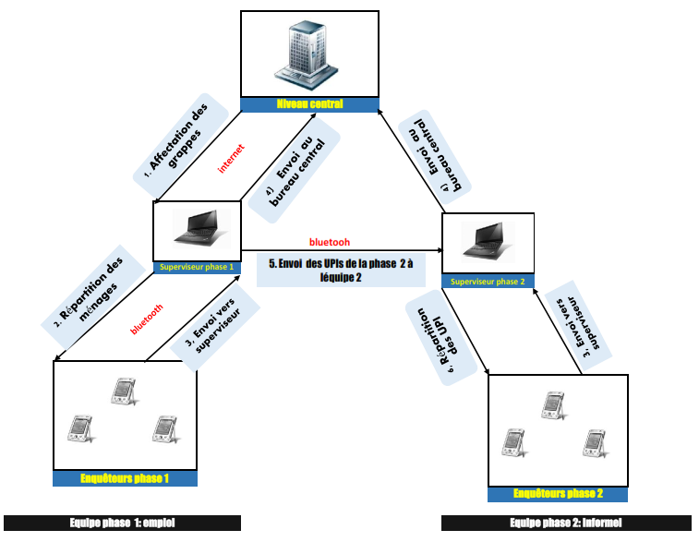

# Préparation des données de l’échantillon

Pour fonctionner correctement, l’application du chef d’équipe de la phase 1 a besoin d’un certain nombre de fichiers. Ces derniers concernent l’échantillon, la liste des chefs d’équipes et la répartition des grappes entre les chefs d’équipes. Vous devez suivre ces étapes pour réaliser ces tâches.

## Installation de CSPRO 6.3 et de l’application de préparation.

Une application (Preparation\_app) a été développée pour faciliter la préparation des fichiers de l’application du chef d’équipe de la phase 1. Le fonctionnement de cette application requiert l’installation de CSPRO 6.3 sur une machine.

CS Pro s’installe comme la plupart des logiciels habituels de Windows. Il suffit de suivre la procédure d’installation jusqu’à la fin.

Copier ensuite le dossier sur le disque C de votre machine :

C’est ce qui met fin à l’installation de l’application de préparation. Cette dernière est composée des sous dossier suivants :

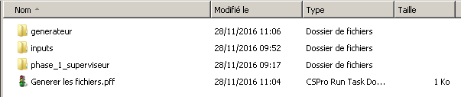

Cette application sera utilisée par la suite pour générer l’application du superviseur de la phase 1. Pour cela, il a besoin des fichiers inputs suivants :

* Superviseurs.xlsx : contenant la liste des chefs d’équipe ;
* Correspondance.xlsx : contenant la répartition des grappes suivant les chefs d’équipe ;
* Echantillon.xlsx : contentant l’échantillon des ménages à enquêter par grappes ;

Le format de ces fichiers sera présenté ultérieurement.

## Préparation de la liste des chefs d’équipe. (Superviseurs.xlsx)

Ouvrer le fichier (Superviseurs.xlsx) présent dans le dossier qui vous a été remis. Celui-ci se présente comme suit :

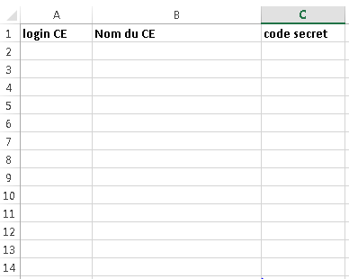

Il contient le login (identifiant) des chefs équipes, le nom du chef d’équipe et son mot de passe.

Nous allons d’abord générer les logins de chefs d’équipes.

**NB** : Les logins des chefs d’équipes de la première phase commenceront toujours par 11 et seront sur 5 positions. Ceux de la deuxième phase par 12 et seront aussi sur 5 positions.

Pour Générer les logins, vous devez écrire le premier login et incrémenter jusqu’à avoir un nombre login correspondant au nombre de chefs d’équipe pour chacune de vos phases. Faites en sorte que l’ordre des logins correspond au mieux à l’ordre des circonscriptions administratives.

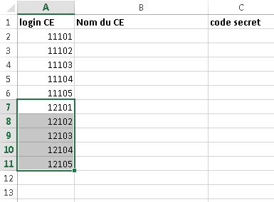

Mettez ensuite le nom du chef d’équipe correspondant à chaque login.

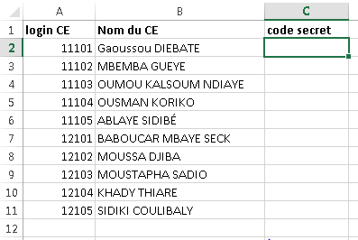

Générez enfin les mots de passe des CE sur 4 positions en utilisant la fonction ALEA.ENTRE.BORNES () d’Excel.

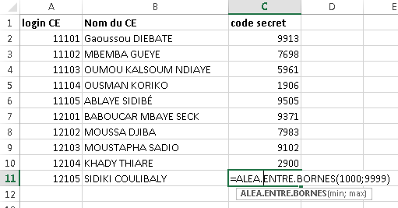

Vous pouvez copier et coller en valeur la colonne C pour fixer les valeurs générées.

Enregistrez pour terminer.

## Préparation du fichier correspondance.xlsx.

Pour chaque pays un échantillon contenant la liste des ménages à enquêter sera tiré. Les ménages seront répartis en grappes qui correspondent aux ZD ou aux DR suivant les pays. Vous devez adapter cet échantillon à l’échantillon national. Prenons l’exemple suivant correspondant aux ménages tirés pour le Gondwana. Ces derniers sont répartis en régions, département et enfin DR (grappes). Nous allons adapter la structure de ce fichier suivant l’application.

Voici le format initial du fichier

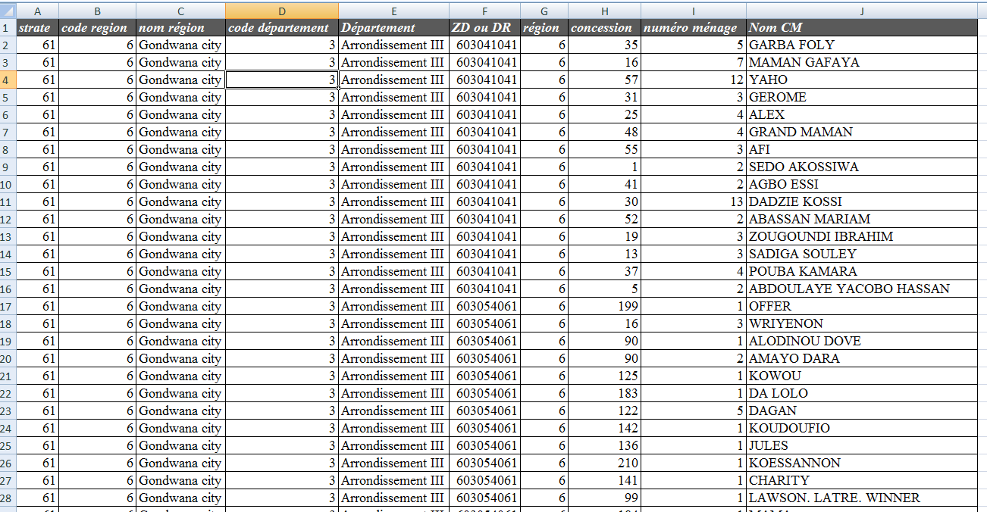

1. il vous faudra trier le fichier par circonscriptions administrative et ZD.

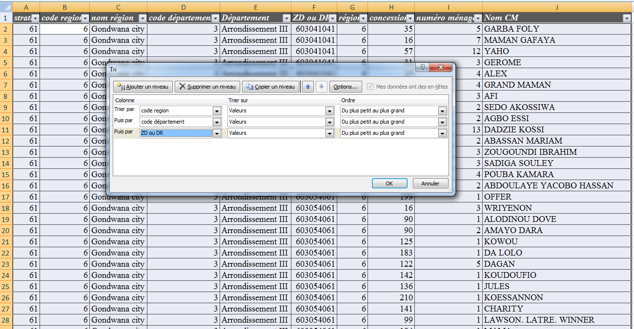

1. Nous allons ensuite copier la colonne ZD ou DR dans une autre feuille.

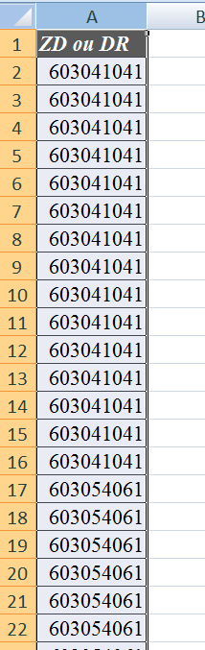

1. Sélectionnez la colonne et supprimer les doublons :

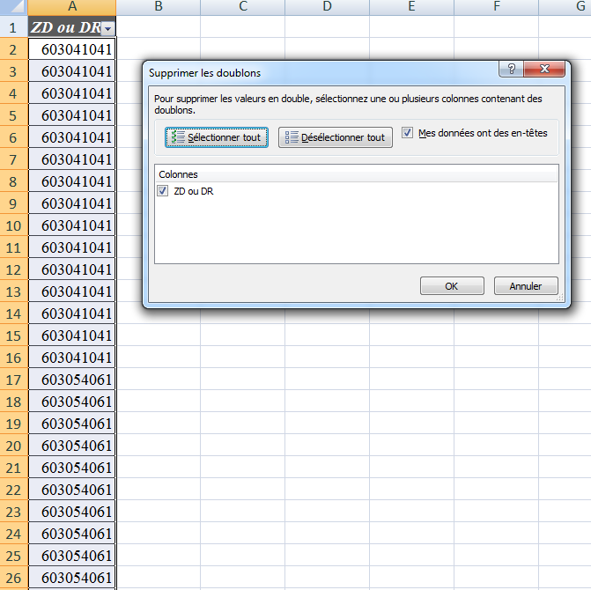

1. Recodifier les grappes de 1 à n

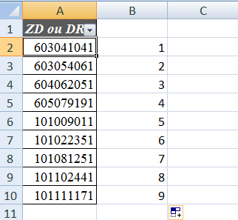

1. Pour chaque grappe mettre devant le login du chef d’équipe en phase 1 et en phase 2.

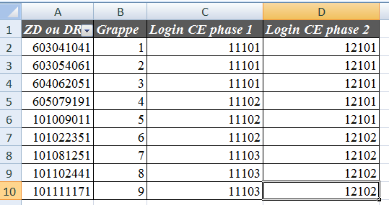

1. Copier les colonnes suivantes et coller dans le fichier correspondance.xlsx. et enregistrez.

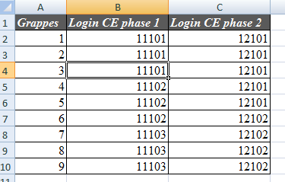

## Préparation de l’échantillon. (echantillon.xlsx)

Nous allons reprendre le fichier précédent contenant dans sa feuil1 la liste des ménages et dans sa feuil2 la correspondance des ZD ou DR.

1. Nous allons nommer la plage contenant la correspondance comme suit :

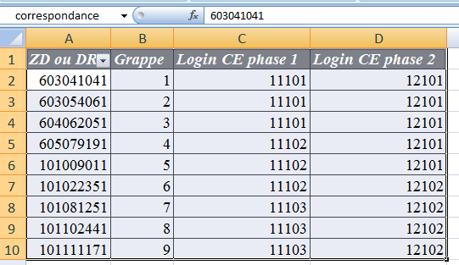

1. Sélectionner la plage

2. Mettre correspondance et taper sur entrer

1. Nous allons à présent mettre au niveau de la liste des ménages le code grappe correspondant à chaque ZD ou DR. Nous allons utiliser la fonction RECHERCHEV de Excel.

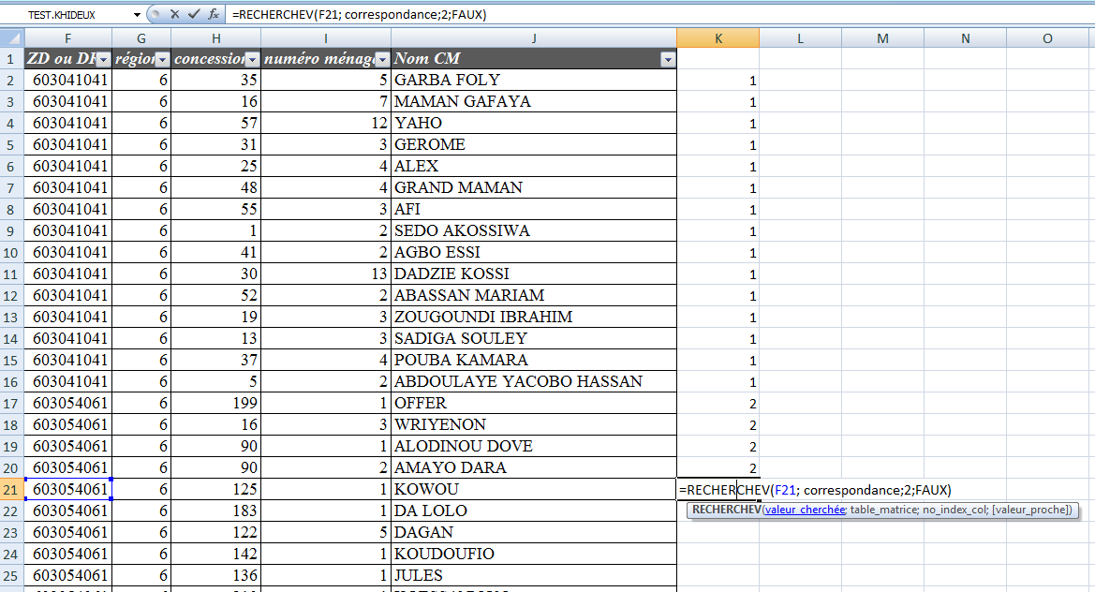

1. A présent, nous allons renuméroter de manière séquentielle les ménages à l’intérieur des grappes avec la fonction SI.

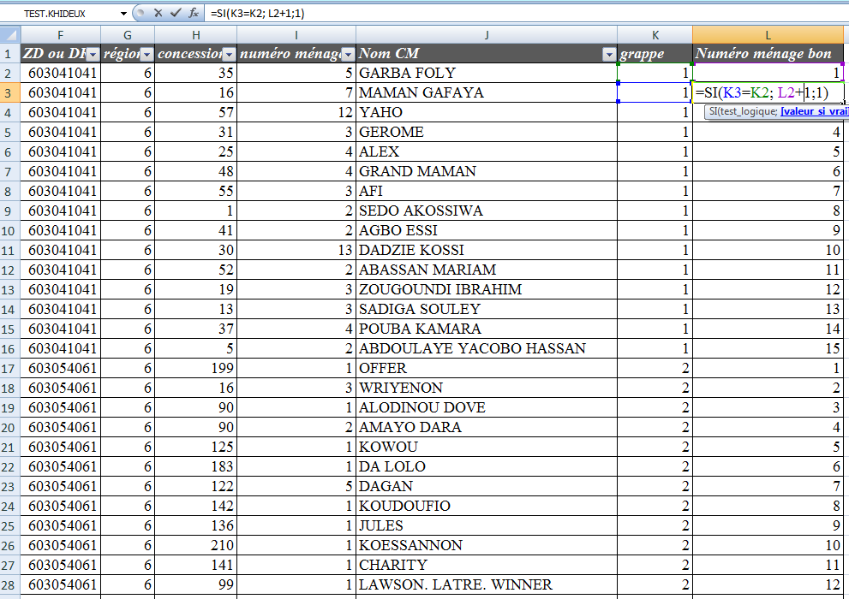

1. Copiez à présent la strate, la grappe, le numéro du ménage et le nom du CM et ouvrer le fichier échantillon et coller en respectant cet ordre.

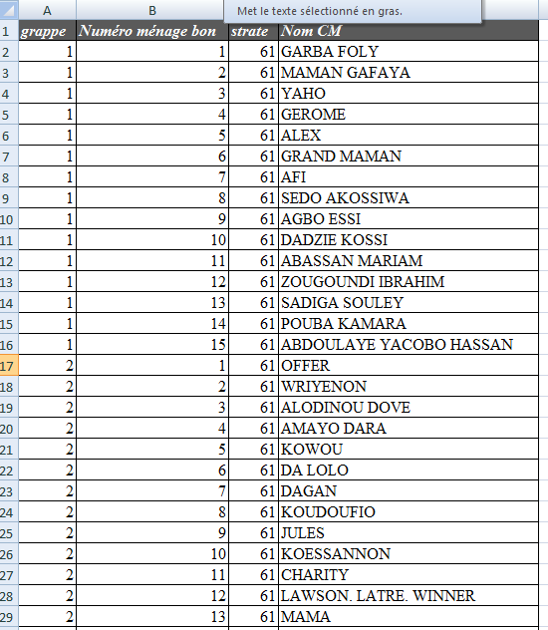

Nous allons ajouter une colonne statut qu’on mettra à NON COLLECTE avant d’enregistrer le fichier echantillon.xlsx. Et voici le format final

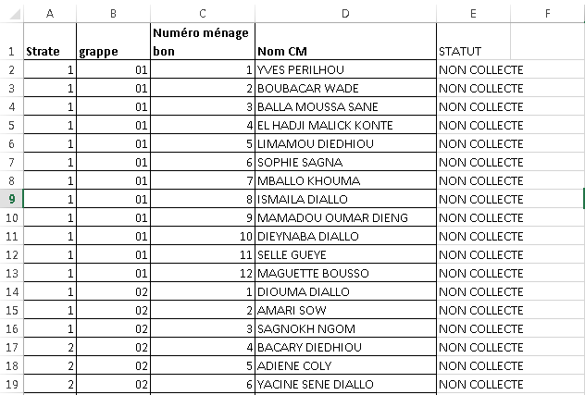

# Génération de l’application du chef d’équipe phase 1.

1. Copier les trois fichiers que vous venez de créer dans le dossier « inputs » de l’application « Preparation\_app » mise précédemment dans le disque C.

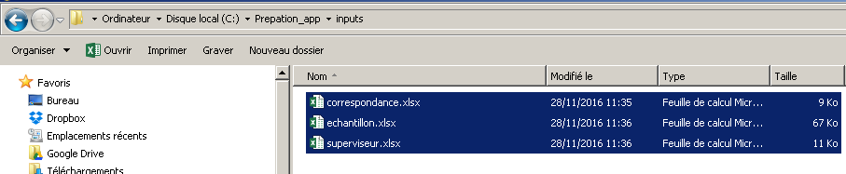

1. Cliquer ensuite sur le fichier  pour lancer le processus de génération
2. Une fenêtre du genre ci-dessous vous indiquera la fin du processus

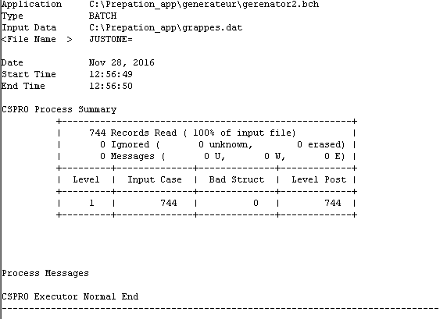

***NB : Bien avant de cliquer sur l’icône Générer les fichiers, il faudrait s’assurer que le fichier grappes.dat dans le répertoire « C:\Preparation\_app » et tous les fichiers d’extension .dat du répertoire « C:\Prepation\_app\phase\_1\_superviseur\init » sont supprimés.***

1. **A présent le dossier représente l’application du chef d’équipe pour la phase 1. Copier le et garder le quelque part.**

# Installation des applications sur les tablettes

## Installation de CS entry version 6.3.1.

**Procédure :**

1. Connecter la tablette à votre laptop à l’aide d’un câble USB

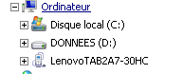

1. Copier le fichier « CSEntryCSPro Data Entry\_6.3.2\_apk-dl.com»[[1]](#footnote-1) sur la mémoire interne de la tablette.

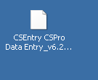

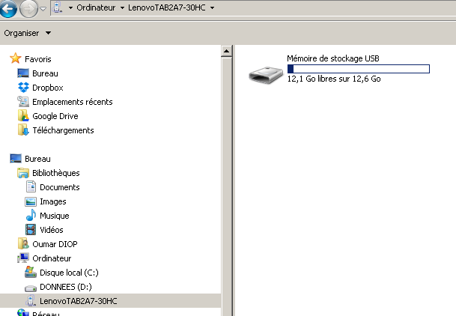

**2**

**1**

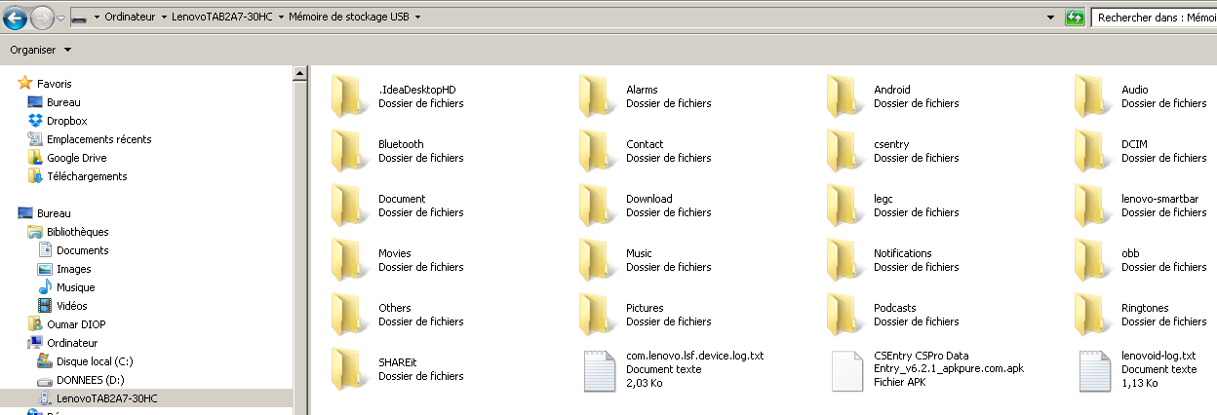

**3**

1. Revenir sur la tablette pour installer CSentry

|  |  |
| --- | --- |
| C:\Users\oumdiop\AppData\Local\Microsoft\Windows\Temporary Internet Files\Content.Word\Screenshot_2014-09-10-03-19-53.png | 1. Ouvrir l’explorateur de fichiers |
| 1. Rechercher l’apkCSEntryCSPro Data Entry\_6.3.2\_apk-dl.com» précédemment copié sur la tablette et cliquer sur l’apk pour l’installer. | C:\Users\oumdiop\AppData\Local\Microsoft\Windows\Temporary Internet Files\Content.Word\Screenshot_2014-09-10-03-20-07.png |
| 1. Souvent l’installation sera bloquée pour des raisons de sécurités et le message ci-contre vous sera affiché. Cliquez alors sur « **paramètres** » | C:\Users\oumdiop\AppData\Local\Microsoft\Windows\Temporary Internet Files\Content.Word\Screenshot_2014-09-10-03-20-15.png |
| C:\Users\oumdiop\AppData\Local\Microsoft\Windows\Temporary Internet Files\Content.Word\Screenshot_2014-09-10-03-20-21.png | 1. Cochez cette case pour autoriser l’installation d’applications sources inconnues. |
| 1. Revenez sur l’apk « CSEntryCSPro Data Entry\_6.3.2\_apk-dl.com.apk » précédemment copié sur la tablette et cliquer sur l’apk pour l’installer. (voir le point N°2 si vous n’y parvenez pas). Cliquez sur l’APK et choisir installer. | C:\Users\oumdiop\AppData\Local\Microsoft\Windows\Temporary Internet Files\Content.Word\Screenshot_2014-09-10-03-20-46.png |
| 1. Patientez le temps de l’installation et un fois terminée, cliquez sur ok. | C:\Users\oumdiop\AppData\Local\Microsoft\Windows\Temporary Internet Files\Content.Word\Screenshot_2014-09-10-03-21-23.png |
| C:\Users\oumdiop\AppData\Local\Microsoft\Windows\Temporary Internet Files\Content.Word\Screenshot_2014-09-10-03-21-40.png | 1. Vous venez d’intaller CSentry et l’icône csenty est créée comme sur la figure ci-contre. |

## Installation de l’application du chef d’équipe (superviseur ou contrôleur)

**Procédure** :

1. Connecter la tablette à votre laptop à l’aide d’un câble USB



1. Accéder à la mémoire interne de la tablette et rechercher le **dossier « CSentry ».**



1. Faire un double-clic pour ouvrir le disque
2. Cliquer la mémoire de stockage de la tablette
3. Rechercher le dossier CSentry et faire un double clic pour l’ouvrir



1. Copier dans ce dossier « csentry », le dossier qui vous a été remis.

## Installation de l’application de l’enquêteur.

**Procédure** :

1. Connecter la tablette à votre laptop à l’aide d’un câble USB



1. Accéder à la mémoire interne de la tablette et rechercher le **dossier « CSentry ».**



1. Faire un double clic pour ouvrir le disque
2. Cliquer sur la mémoire de stockage de la tablette
3. Rechercher le dossier CSentry et cliquer deux fois pour l’ouvrir



1. Copier dans ce dossier « csentry », le dossier qui vous a été remis.

**Remarque** :

Avant d’installer les applications, il faudra désinstaller la dernière version en supprimant tous les fichiers dans le répertoire CSentry. Une nouvelle installation est toujours nécessaire :

* avant la formation des formateurs ;
* avant la formation des enquêteurs ;
* avant la collecte proprement dite.

1. Ce fichier vous sera remis par l’équipe centrale. [↑](#footnote-ref-1)